Fiddler工具使用

资源链接：<http://www.imooc.com/learn/37>

工具原理

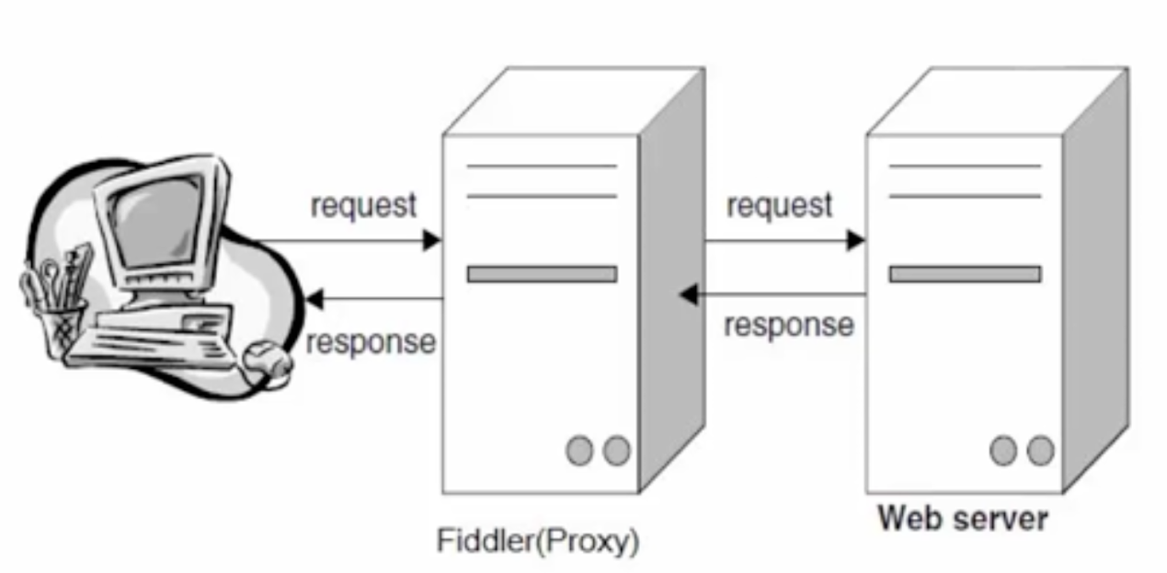

代理模式：

流模式（streaming）：

服务器实时返回数据给客户端

缓冲模式（buffering）

Fiddler等待数据准备好之后再返回给客户端